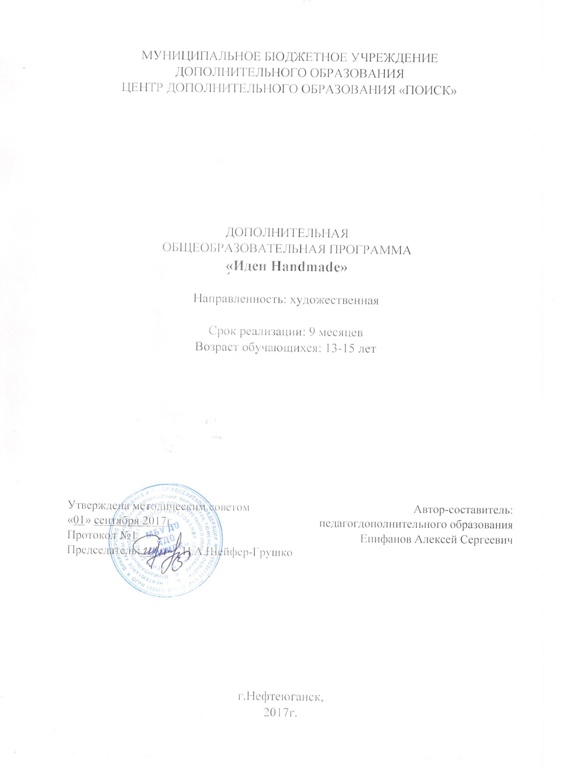

Пояснительная записка
Ручная работа во все времена ценилась высоко. Искусство рукоделия, с одной стороны, приносило пользу человеку, было востребовано в сфере красоты и повседневного быта, а с другой, - доставляло удовольствие творчества мастеру, способствовало профессиональной самореализации.
Дополнительная общеобразовательная программа «Идеи Handmade» разработана в соответствии с Федеральным законом от 29.12.2012г. №273-ФЗ «Об образовании в РФ», приказом министерства образования и науки РФ от 29. 08.2013г. №1008 «Об утверждении Порядка организации и осуществления образовательной деятельности по дополнительным общеобразовательным программам», Постановлением Главного государственного санитарного врача РФ от 04.07.2014 №41 «Об утверждении СанПиН «Санитарно-эпидемиологические требования к устройству, содержанию и организации режима работы образовательных организаций дополнительного образования детей», письмом Минобрнауки РФ от 11.12.2006г. №06-1844 «О Примерных требованиях к программам доп. Образования детей», Концепцией доп. Образования в РФ, утвержденной распоряжением Правительства РФ от 04.09.2014г. №172.

Направленность программы - художественная.

Актуальность программы
Новинки, только что сошедшие с конвейера, в последнее время перестали прильщать потребителей. Люди устали от вещей в их жизни, которые не отличаются индивидуальностью. Огромной популярностью стали пользоваться вещи, сделанные вручную. В связи с этим возникает потребность в создании модульных программ, посвященных этому виду искусства.
Программа направлена на создание уникальных, интересных вещей, сделанных своими руками, которые продолжают быть популярными и в наши дни.

Новизна программы
В структуру программы включено изучение различных видов ДПИ. Интеграция со смежными дисциплинами - историей, основами композиции, основами цветоведения - значительно расширяет кругозор учащихся и способствует углублению знаний по предметам. В работе с детьми используется деятельностный подход, который учит применять в быту навыки изготовления изделий в различных техниках, создавать художественные предметы: подарки к праздникам, сувенирные украшения для дома и многое другое.

Цель программы: создание условий для выявления и развития творческих способностей учащихся посредством знакомства и вовлечения их в занятия декоративно-прикладным творчеством.

Задачи:
Обучающая:
- формировать знания, умения и навыки работы с различными инструментами и материалами;
Развивающая:
-развить познавательную активность, фантазию,творческое и образное мышление при разработке и изготовлении изделий;
Воспитательная:
-способствовать духовно нравственному развитию учащихся посредством воспитания уважения к окружающей природе повторно используя бросовый материал для творчества.

Возраст обучающихся 13-15 лет.

Срок реализации программы - 9 месяцев.

Форма занятий - групповая. Максимальное количество учащихся в группе -10, минимальное -5.

Режим занятий
Занятия проводятся 2 раза в неделю по 2 академических часа с перерывом на перемену 10 минут.

Планируемые результаты Программы
Учащиеся узнают:
-основы прикладного искусства;
-культуру своего народа, родного края.
Учащиеся научатся:
-применять приобретенные знания, умения и навыки работы различными инструментами материалами;
-проявлять при разработке и изготовлении изделий фантазию и логически мыслить.

Периодичность оценки результатов программы
Для оценки уровня освоения дополнительной общеобразовательной программы проводится посредством текущего контроля, промежуточной и итоговой аттестации.
Текущий контроль выявляет степень сформированности практических умений и навыков учащихся в выбранном ими виде деятельности. Текущий контроль может проводиться в форме наблюдения, индивидуального собеседования, групповой беседы, опроса. Текущий контроль осуществляется без фиксации результатов.
Промежуточная аттестция проводится по завершению I модуля программы и осуществеляетяс в виде тестирования, выполнения практического задания, защиты проекта.
Итоговая аттестация проводиться по завершению всего объёма дополнительной общеобразовательной программы, которая проводится в следующих формах: тестирование, доклад, защита творческих работ и проектов.
По качеству освоения программного материала выделены следующие уровни знаний, умений и навыков:
- высокий - программный материал усвоен обучающимся полностью, воспитанник имеет высокие достижения;
- средний - усвоение программы в полном объеме, при наличии несущественных ошибок;
- ниже среднего - усвоение программы в неполном объеме, допускает существенные ошибки в теоретических и практических заданиях; участвует в конкурсах на уровне коллектива.

Учебно-тематический план
№  п/п | Разделы программы и темы занятий | Всего часов | В том числе
 |  |  | Теория | Практика
 | 1 модуль «Удивительное рядом»
1 | Вводное занятие | 2 | 2 | -
2 | Аппликация из бумаги | 6 | 2 | 4
3 | Декупаж | 30 | 2 | 28
4 | Поделки из прищепок и палочек от мороженного | 4 | 1 | 3
5 | Ловец снов | 8 | 2 | 6
6 | Подсвечник | 8 | 2 | 6
7 | Органайзер (подставка для карандашей и других канцелярских предметов) | 8 | 2 | 6
8 | Аттестация | 2 | 1 | 1
 | Итого | 68 | 14 | 54
 | 2 модуль «Грамота ручной работы»
1 | Кардмейкинг (изготовление открыток) | 8 | 2 | 6
2 | Пейп-арт (декор жгутиками из салфеток) | 12 | 2 | 10
3 | Папьемаше | 38 | 2 | 36
4 | Декор трубочками для питья | 2 | 1 | 1
5 | Декор джутовой нитью | 6 | 2 | 4
6 | Аттестация | 2 | 1 | 1
7 | Итоговое занятие | 2 | 2 | -
 | Итого | 70 | 12 | 58
 | Всего часов: | 138 | 26 | 112

Содержание программы
1 модуль «Удивительное рядом»
- Водное занятие. Знакомство с группой, задачами и планом работы объединения на предстоящий учебный год, показ планируемых результатов. Инструктаж по технике безопасности.
- Аппликация из бумаги. Осенний венок. Стихи об осени ее красках и цветах. Беседа об осени. Техника безопасности работы с ножницами и клеем. Эскиз осеннего венка и его составляющих в цвете. Подбор материала, вырезание и склейка деталей.
- Декупаж. История декупажа. Сказка о живой картинке, перебегающей с места на место. Теория этапов, техники выполнениядекупажа, таких как прямой, обратный, объёмный, художественный. Демонстрирование примеров работ. Подборка материалов. Поэтапные практические занятия по каждой технике и различным изделиям.
- Поделки из прищепок и палочек от мороженого. Технология моделирования изделий и склеивания деталей. Практичесое моделирование путем чертежа(эскиза). Склеивание деталей и придание изделию эстетического вида.
- Ловец снов. Предназначение ловца снов у коренных народов различных стран. Технология и приемы эскиза, материалы их разновидность, плюсы и минусы. Основные принципы и приемы изготовления основы, плетение и его виды. Виды и способы оформления. Изготовление эскиза, основы, плетение. Оформление различными материалами. Изготовление итогового ловца снов с учетом раннее приобретенных знаний.
- Подсвечник. Беседа и история о подсвечнике. Примеры работ великих мастеров и мастеровHandmade.Выбор материалов, свойства и технологий их использования. Эскиз в цвете. Практические занятия с учетом выбора материала, эскиза и приобретенных знаний.
- Органайзер. Беседа и история об органайзере. Примеры работ. Выбор материалов, свойства и технологии их использования. Эскиз в цвете. Практические занятия с учетом выбора материала, эскиза и приобретенных знаний.
- Аттестация. Тестирование. Выставка работ.
2 модуль «Грамота ручной работы»
- Кардмейкинг (изготовление открыток). История кардмейкинга. Примеры работ. Виды, предназначения и технологии изготовления открыток. Эскиз в цвете. Практические занятия.
- Пейп-арт (декор жгутиками из салфеток). История об алхимике, который волшебным образом преобразовал стеклянную бутылку в золотую. Технология и этапыскручивания, наклеивания, закраса. Выбор декорируемого изделия (бутылки, шкатулки, баночки и т.д.). Эскиз в цвете с разных сторон. Практические занятия с учетом приобретенных знаний.
- Папье-маше. История папье-маше. Применение в различных сферах и эпохах. Современные возможности и техники. Примеры исторических работ и работ великих мастеров. Приемы и техника выполнения путем наложения бумаги на клей ПВА. Эскизы и изготовления различных изделий папье маше.
- Декор трубочками для питья. Технология и виды использования трубочек для декора различных изделий. Выбор изделия. Практические занятия с учетом приобретенных знаний.
- Декор джутовой нитью. Предназначение джутовой нити, виды ее использования и совместимости с другими и ранее изученными материалами при декоре различных изделий. Выбор изделия. Эскиз в цвете. Практические занятия по декору и предание эстетического вида путем добавления других материалов.
- Аттестация. Тестирование. Выставка работ.
- Итоговое занятие.

Методическое обеспечение
Программа предусматривает вариативность использования нескольких педагогических технологий.
При проведении занятий используется методика личностно ориентированного обучения И.С. Якиманской, применение которой дает учащимся возможность выразить свои мысли и идеи в изделии, реализовать себя в творчестве.
При организации коллективно-творческой деятельности учащихся делается упор на рекомендации Иванова И.П., направленные на организацию работы в группе, уважение собственного труда и труда своих сверстников, формирование адекватной самооценки своей деятельност.
В процессе реализации дополнительной образовательной программы используются следующие методы:
- словесные методы - рассказ при объяснении нового материала, консультация при выполнении конкретного приема выполнения поделки;
- наглядные методы - иллюстративные, демонстративные;
- игровые методы;
- диагностические методы
Дидактическое обеспечение
Иллюстративный материал:
- схемы;
- рисунки;
- таблицы;
- фотоматериалы;
- примеры работ.

Техническое обеспечение:
Инструменты:
- клеевой пистолет;
- ножницы;
- вязальные крючки;
- простые карандаши;
- маркеры;
- шило;
-резаки канцелярские;
-кисти синтетические;
-кисти щетина;
-акварельные карандаши.
Материалы:
-ксероксная цветная бумага;
- металлические и пластиковые кольца r- от 7 до 8см;
- нитки джутовые и мулине;
- салфетки с рисунком и без;
- разделочные доски из фанеры;
- шкатулки;
- лопатки из фанеры;
- бутылки стеклянные;
- банки стеклянные;
- газеты;
- клей ПВА строительный;
- палочки от мороженного и прищепки;
- акриловые краски;
- втулки из картона;
- консервные банки;
- картон;
- стаканы стеклянные;
- трубочки для питья;
- ленточное кружево;
- отделочные материалы (бусины, паетки, ленты, пуговицы и др.);
- белая бумага.
Список литературы
Литература для педагога:
1.Анистратова А.А. Гришина Н.И. Поделки из ткани, ниток и пуговиц. – М.: Изд. Оникс, -32с.2012г.
2.Анне Пипер, Андреа Фишер Поделки из бумажной бичевки. Арт-Родник. - 31с.2012г.
3.Байер А. Суперкнигарукоделия. / Аннете Байер, Нелли Болгерт и др.; Ярославль: Академия развития. -144с.2014г.
4.Браиловская Л. В. Арт-дизайн: красивые вещи «hand-made» из серии «Стильные штучки», – Ростов-на-Дону. – 65с.2015г.
5.Все о декупаже и монотипии из серии «Техника и изделия» - М.- 89с.2015г.
6.Воробьева Я. Декоративно-прикладное творчество. 5-9 классы: Традиционные народные куклы. Керамика / авт.-сост. О. Я.Воробьева. – Волгоград: Учитель. – 1 40 с.2013г.
7.Гликина Н.А. Букет от всей души. Цветы из ткани / Н.А.Гликина. –М.: АСТ; СПб.: Сова. – 31с.2012г.
8.Гукасова А.М. «Внеклассная работа по труду», М.Просвещение. – 87с.2012г.
9.Дильмон Т. Полный курс женских рукоделий / Пер. М. Авдониной, - М.: Изд-во Эксмо. – 704 с.2013г
10.Журнал: Сделай сам. № 320114г.
11.Журнал Поделки своими руками. №2-92013г.
12.Колесник С.В. Азбука мастерства. 1 класс. -Саратов:Лицей.- 64с.2012г.
13.Кузьмина Т. А., Четина, Е. В. Декоративные бутылки и вазы. Из серии «Своими руками», – Ростов-на-Дону. – 124с.20014г.
14.Мазова Е. Украшения – талисманы любви и счастья. – М. – 78 с.2012г
15.Молотобарова, О. С. Кружок изготовления игрушек – сувениров: Пособие для руководителей кружков общеобразовательных школ и внешкольных. учреждений – 2-е издание – М.: Просвещение. – 176 с.2012г.
16.Обучение мастерству рукоделия: конспекты занятий по темам: бисер, пэчворк, изготовление игрушек. 5-8 классы \ авт.-сост. Е. А. Гурбина. – Волгоград: Учитель. - 137с.2016г.
17.Пахомов Н.Ю. Метод учебного проекта в образовательном учреждении. М., «Аркти». – 96с.2012г.
18.Перевертень, Г. И. Самоделки из разных материалов: Кн. для учителя нач. классов по внеклассной работе. – М.: Просвещение. – 112с.2013г.
19.Петрова И.М. Ручной труд для детей 6-7 лет. Методическое пособие для воспитателей ДОУ. –СПб.; «ДЕТСТВО ПРЕСС». - 48с.2014г.
20.Студия декоративно-прикладного творчества: программы, организация работы, рекомендации \ авт.-сост. Л. В. Горнова и др.: – Волгоград. Учитель. – 250с.2012г.

Литература для обучающихся:
1.Все о декупаже и монотипии из серии «Техника и изделия» - М.- 89с.2013г.
2.Грин М.Э. Шитьё из лоскутков: Кн. Для учащихся. - М.: Просвещение. -64 с.2012г.
3.Журнал Поделки своими руками. №2-92013г.
4.Журнал «Мастерская на дому» № 2, ноябрь,2013г
5.Кузьмина Т. А., Четина, Е. В. Декоративные бутылки и вазы. Из серии «Своими руками», – Ростов-на-Дону. – 124с.2014г.
6.Нина Соколова – Кубай Узоры из бумаги (Белорусская выцинанка): Изд. Культура и традиции. – 54с.2015г.
7.Перевертень, Г. И. Самоделки из разных материалов: Кн. для учителя нач. классов по внеклассной работе. – М.: Просвещение. – 112с.2012г.
8.Сержантова Т. Б. 336 моделей оригами. М.: Айрис-пресс. - 201с2013г.
9.Техника Оригами. Издательство. М. – 42с.2012г.
10.«Шедевры соленого теста» Издательство. М. - 147с2012г.

